令和８年（ヲ）第３００２号 間接強制申立事件
債権者 石橋 嘉雄 外２名
債務者 石村 恵美 外１名

損 害 見 積 書
令和 ８年 ３月 １６日
大阪地方裁判所堺支部 民事保全係 御 中
債権者ら代理人
弁 護 士 山 之 内 桂

頭書事件について下記の通り，損害意見を申し述べます。

記
１ 被害の実情
令和２年９月頃、債権者石橋嘉雄が債務者石村恵美に門扉を閉じるよう求めたことを発端として、継続的な嫌がらせ行為が開始され、債権者らは、その都度、債務者らへの直接の是正要求や警察への通報を重ねたが、嫌がらせは止まなかった。
令和５年５月、弁護士による内容証明郵便での警告を行ったものの、侵害行為は継続し、同年１０月、債権者らは仮処分命令を申し立て、和解案も提示したが、被告らはこれを拒否した。
審尋を経て、翌令和６年３月２１日付で仮処分決定が発令・通知されたにもかかわらず、債務者らはその後も同決定に従わず侵害行為を継続している。
債権者らは精神的に疲弊し、通院加療を要する心身症の状態に至っている。
債務者らの不法行為は、多種にわたり、妨害・脅迫の程度や行為者・対象者がその都度異なるものの、日常的に反復継続されているので、各債権者あたり、１日当たりの平均的な慰謝料額相当を評価するのが相当である。
そこで、日額の平均損害は原告一人につき生活騒音被害等にかかる裁判例の一般傾向を斟酌して日額２，０００円とし、債権者らを合算して日額６，０００円と見積もるのが相当である。

２ 間接強制の必要性
債務者らは、前記仮処分決定には従わないことを債権者らや、臨場した警察官らの面前で公言しており、債権者らの生活被害を顧みずに傍若無人のふるまいをやめようとしない。
かかる状況においては、もはや間接強制をもってその抑止をはかるほかない。

３ 間接強制金額の相当性
前記日額により算定した被害は、時効にかからない過去５年分に限っても少なめに見て合計９００万円に及び、仮処分決定後の違反行為に限ってもおよそ２年分合計３６０万円に及ぶ。
他方、債務者らは自宅不動産や自家用車を保有する生活状況であって、日額６，０００円程度の想定損害と同額の給付をもってしては、債権者らに対する不法行為をやめる心理的圧力として不十分である。
よって、近隣居住の当事者関係にあることを考慮しても、なお、日額を５倍した金３０，０００円（約１週間分の損害を補填する額）が差し止め対象行為のあった日１日あたりの間接強制金として相当である。

以上
添付資料
甲３ 侵害行為録画からの切り出し画像と説明

２０２６．１．１４ ごみを設置し、門扉解放して債権者嘉雄の出庫を妨害
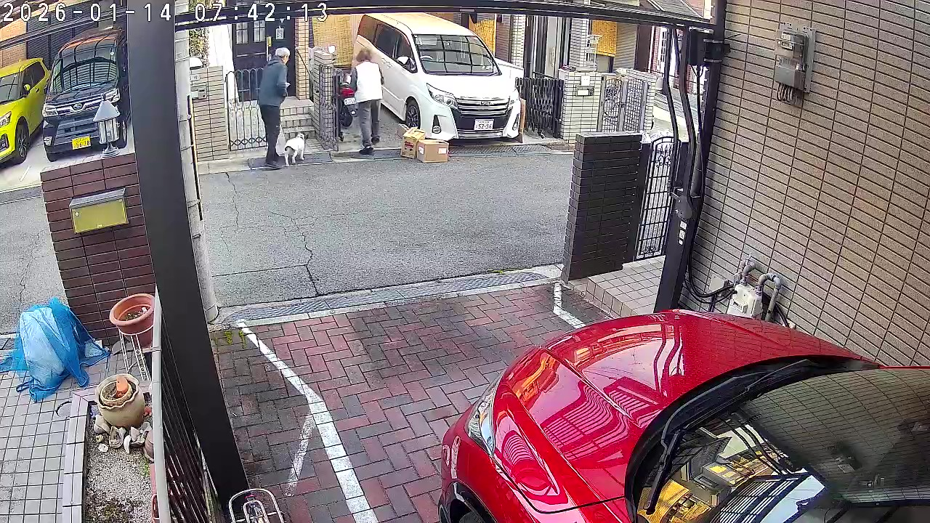
債務者らがいずれも門扉、ゴミの状況を現認 甲３―１

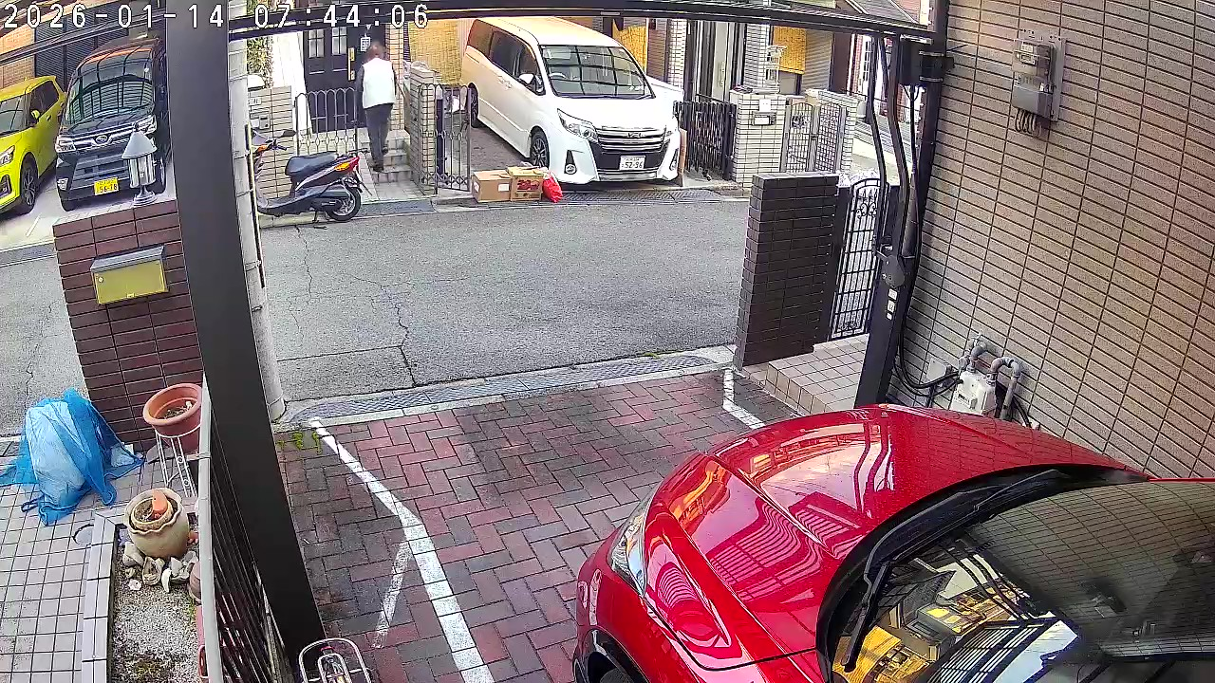
門扉とゴミをそのままの状態で、バイクを路上へ出したまま宅内へ
債権者嘉雄は出勤のために出庫の必要がある。 甲３―２

２０２５．１０．１４ インターホンを鳴らして警察官に注意される
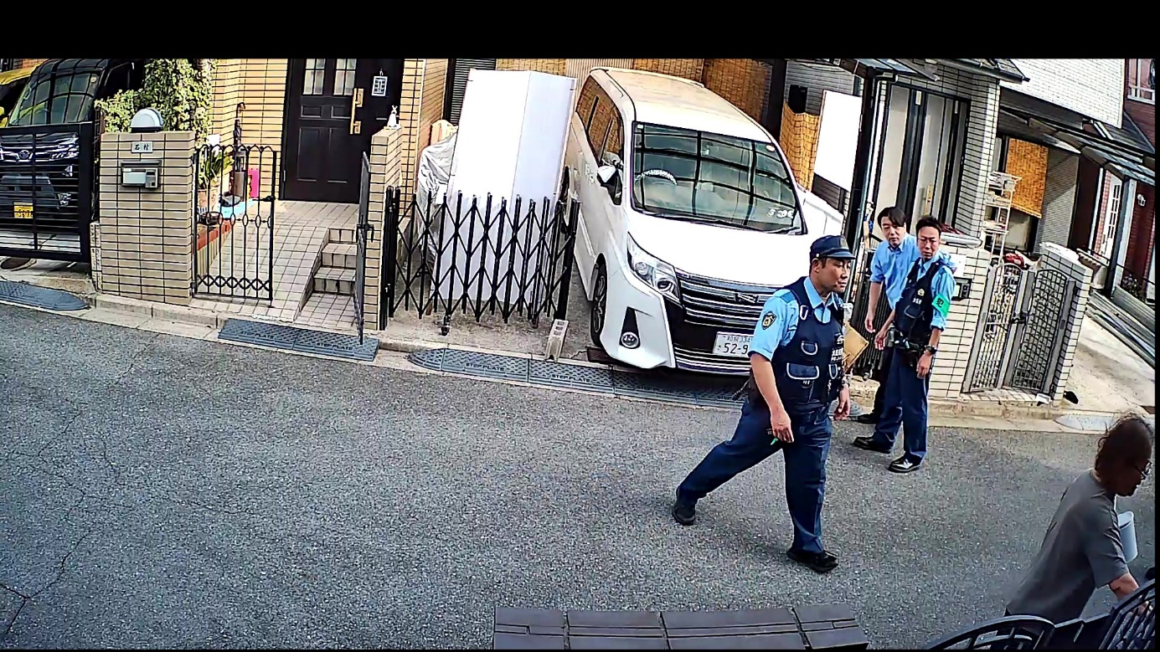
警察官数名居る中で、債務者恵美が債権者宅のインターホンを鳴らす
甲３―３

２０２５．１．７ 債権者Ａ外出を待ち伏せして示威行為
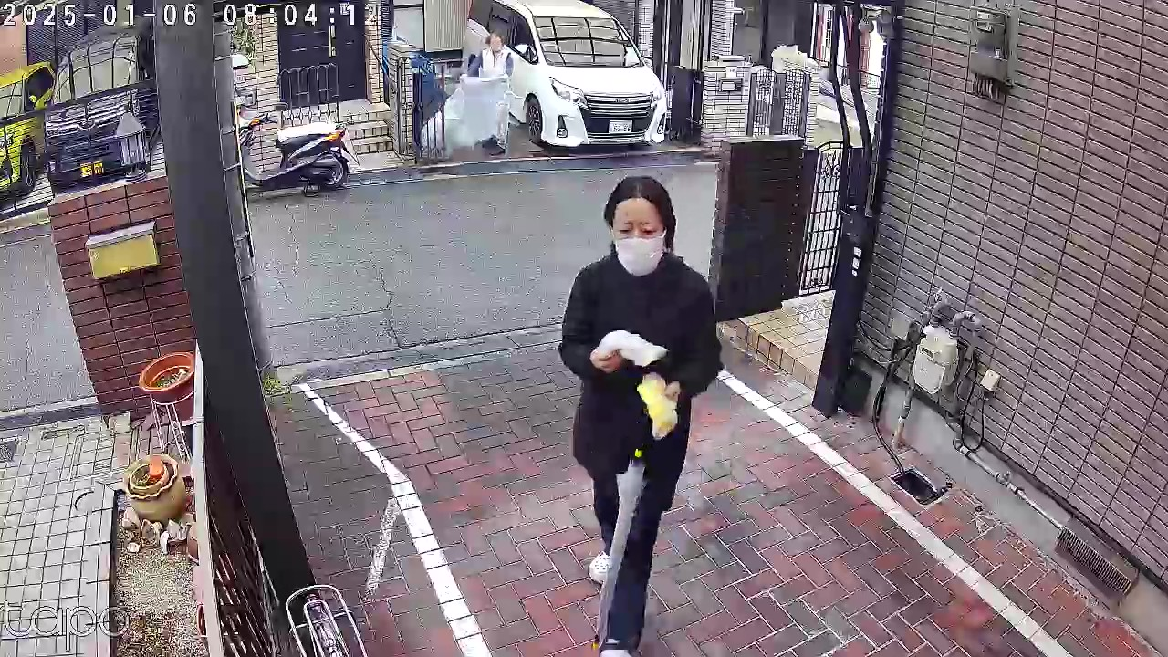
債権者Ａに向かって物音を立てる 甲３―４
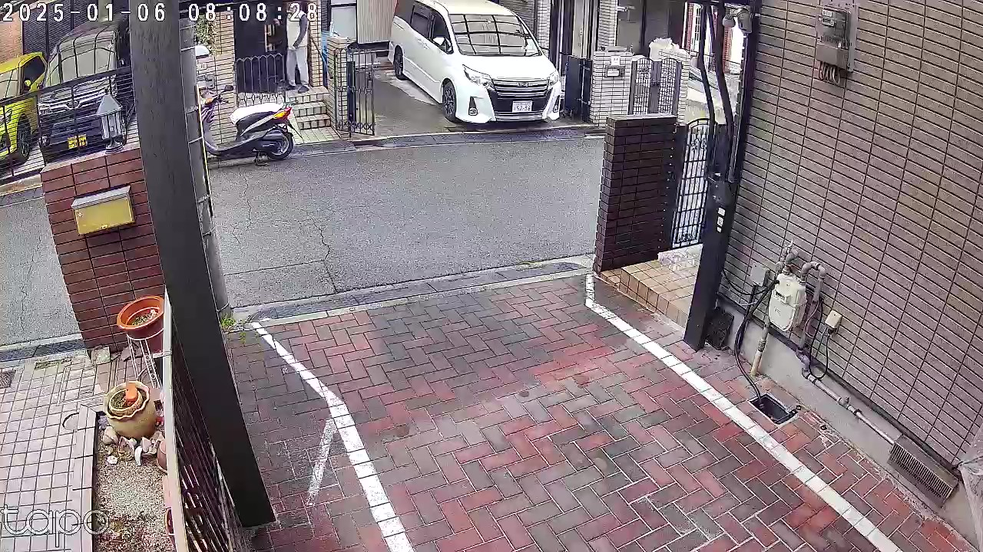
債権者Ａが室内に戻るまで監視してから玄関ドア閉じる 甲３―５

２０２３．１０．０６ 出庫時に債権者の車に対して示威行動
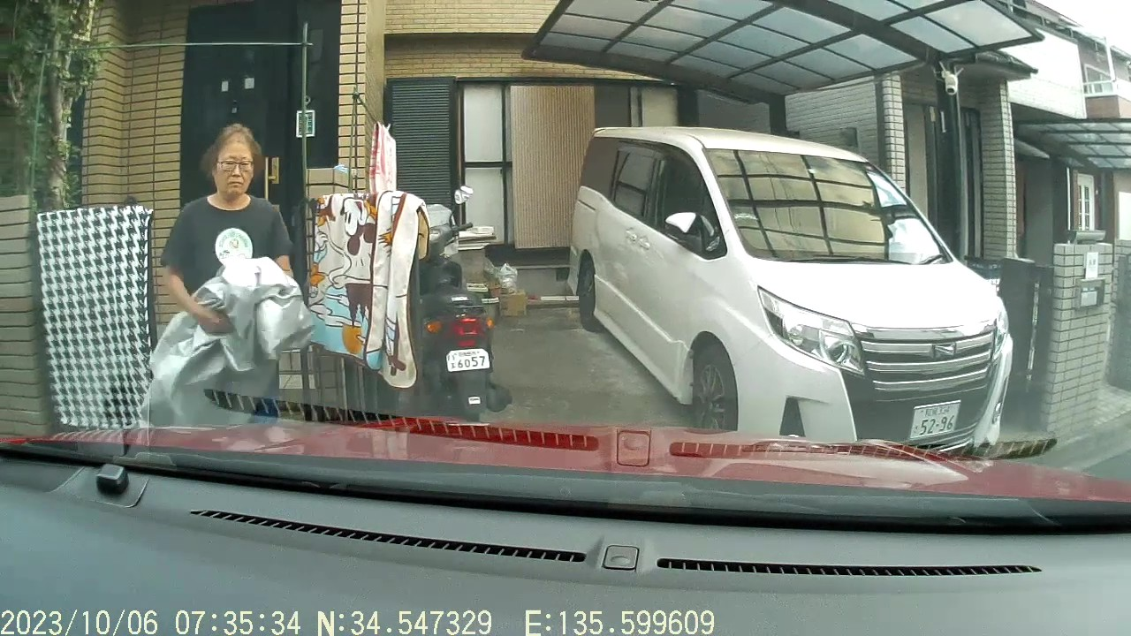
いったん玄関に入ったが、債権者車が出てくるのに合わせてすぐに出てくる
甲３―６
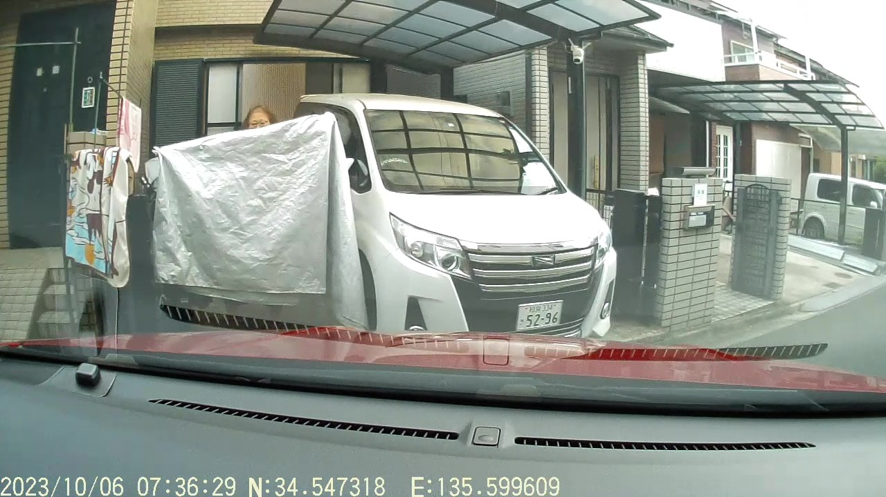
債権者車の前に立ってバイクのカバーを広げて覗き込む動作を続ける
甲３―７

